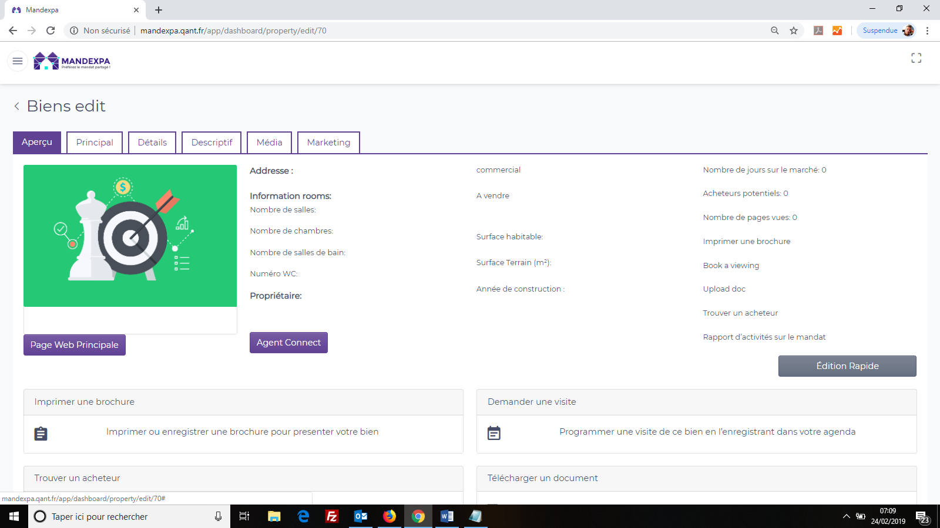

**Remove buttons :**

Page web principale, Agent Connect, Edition Rapide

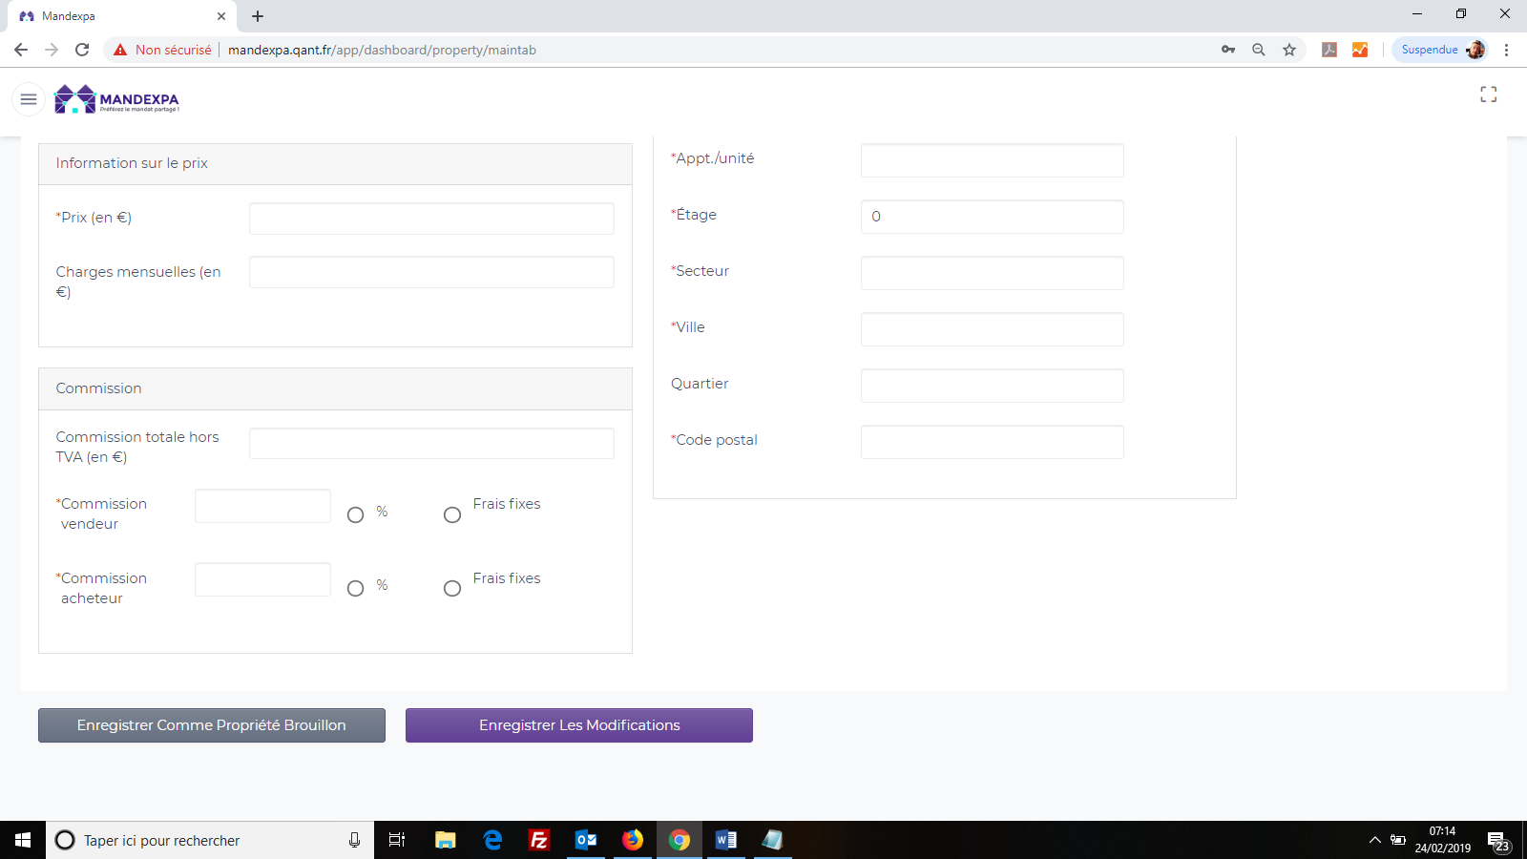

**Function grey button could be « Cancel » and go back to previous screen ?**

If yes, can you rename it « Annuler » (Cancel)

Rename « Enregistrer les modifications » with « Enregistrer »